Региональная телекоммуникационная олимпиада для педагогов
«От теории к практике»

- К чему призывает педагогический плакат 1957 г. авторства К. Иванова и В. Брискина?
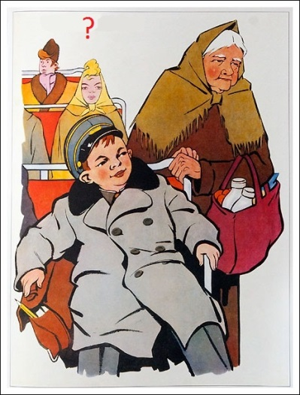
А) Уступи место!
Б) Уважай старших!
В) Не будь таким!
Г) Помогай пенсионерам!
2. О ком из знаменитых педагогов идёт речь в тексте?
Педагогическую деятельность начал в 1846 году. Он был назначен исполняющим обязанности профессора камеральных наук на кафедру энциклопедии законоведения, государственного права и науки финансов в Ярославском Демидовском лицее. Затем был учителем словесности Гатчинского сиротского института, и работал инспектором Смольного института благородных девиц. «Воспитатель должен стремиться узнать человека, каков он есть в действительности, со всеми его слабостями и во всем его величии, со всеми его великими духовными требованиями. Воспитатель должен знать человека в семействе, в обществе во всех возрастах, во всех классах, во всех положениях. Тогда только будет он в состоянии почерпать в самой природе человека средства воспитательного влияния».
А) К. Ушинский
Б) А. Дистервег
В) Г. Кершенштейнер
Г) П. Блонский
3. На каком из портретов изображен “Коперник геометрии”, великий математик, преподаватель, ректор Казанского университета, известный деятель образования и народного просвещения Н. И. Лобачевский?

А)  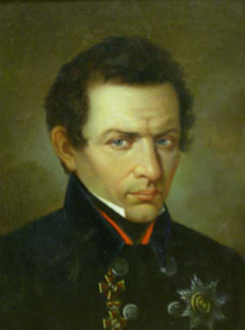 | Б)  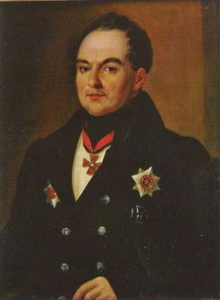 | В)  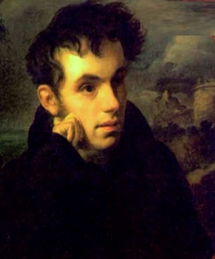 | Г)  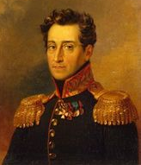
4. «Мы должны воспитать преданных Родине патриотов, образованных людей, квалифицированных работников; людей, обладающих чувством долга и чести, создающих своё достоинство, имеющих организационные навыки, дисциплинированных, стойких, бодрых, жизнерадостных», - говорил он. Умея видеть в каждом человеке его особенности, индивидуальность, вместе с тем он считал, что личность человека нельзя мыслить вне общества, отдельного от общества. Только в нашем обществе созданы все условия для расцвета творческих сил личности. Педагог большое место в своей педагогической системе уделял проблеме воспитания в коллективе и через коллектив.
О каком педагоге идет речь?
А) Макаренко А.
Б) Сухомлинский В.
В) Ушинский К.
Г) Коменский Я.
5. Соотнесите педагогические термины с их авторами:
А | Дидактика | 1 | К. Ушинский
Б | Ведущая деятельность | 2 | В. Ратке
В | Педагогическая антропология | 3 | А. Макаренко
Г | Педагогика параллельного действия | 4 | А. Н. Леонтьев
А) А - 2, Б - 4, В - 1, Г - 3 Б) А - 3, Б - 4, В - 1, Г - 2
В) А - 2, Б - 3, В - 1, Г - 4 Г) А - 2, Б - 1, В - 4, Г - 3
6. Автором какого из педагогических трудов не является Я. А. Коменский?
А) | Б)  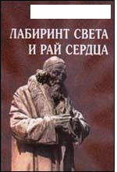 | В) | Г)
7. Обучение это:
А) организация самостоятельной учебной работы учеников с целью овладения знаниями, умениями и навыками;
Б) передача знаний от учителя к ученикам с целью социальной адаптации;
В) специально организованный, целеполагаемый и управляемый процесс взаимодействия учителя и учеников направленный на усвоение знаний, умений и навыков, формирование мировоззрения, развитие потенциальных возможностей;
Г) процесс принятия знаний и овладения умениями учениками.
8. Умение учителя владеть речью, мимикой, пантомимикой и эмоциональной саморегуляцией, называется:
А) педагогической техникой Б) педагогическим тактом
В) коммуникативными способностями Г) педагогической технологией
9. О каком приеме обучения идет речь?
______________– это прием обучения, заключающийся в проговаривании обучающимся (обучающимися) вслух предстоящих действий по решению учебной задачи.
10.Системно-деятельностный подход, лежащий в основе Стандарта, призван обеспечить (выберите варианты):
а) формирование готовности к саморазвитию и непрерывному образованию;
б) активную учебно-познавательную деятельность обучающихся;
в) проектирование и конструирование социальной среды развития обучающихся в системе образования;
г) построение образовательного процесса с учётом индивидуальных
возрастных, психологических и физиологических особенностей
обучающихся.
11. ООП ООО должна содержать три раздела:
А) введение, содержательный и заключительный
Б) целевой, содержательный и организационный
В) пояснительную записку, основную часть и заключение
12. Перечислите направления развития личности, охватываемые в рамках внеурочной деятельности.
13. Эта мысль реализуется в рамках ФГОС основного общего образования «Кто двигается вперед в науках, но отстает в нравственности, тот более идет назад, чем вперед». Кому принадлежит эта мысль?
14. Стандарт устанавливает требования к результатам освоения обучающимися ООП ООО:
А) личностные, коммуникативные, предметные
Б) личностные, метапредметные, предметные
В) познавательные, предметные, коммуникативные
15. В каком разделе РП описываются личностные, метапредметные и предметные результаты освоения конкретного учебного предмета, курса в соответствие с требованием ФГОС:
А) в описании учебно-методического и материально-технического обеспечения образовательного процесса
Б) в планируемых результатах по окончанию изучения курса, предмета
В) в учебно-тематическом плане
16. Личностные и метапредметные результаты должны быть конкретизированы через соответствующие:
А) качественные показатели
Б) универсальные учебные действия
В) ориентиры и цели
17. Какой педагог-новатор ввел в школьную практику «опорные сигналы» (схемы)?
А) И. П. Иванов
Б) С. Н. Лысенкова
В) М. И. Щетинин
Г) В. Ф. Шаталов
18. Учитель говорит: «Ребята, ну, пожалуйста, ну замолчите, сколько можно надо мной издеваться?» Каким, скорее всего, является стиль общения (управления) этого педагога?
А) демократический
Б) либеральный (попустительский)
В) авторитарный
Г) антиобщественный
19. Что не относиться к понятию мотива?
А) побуждение к действию
Б) уровень обобщенности
В) осознаваемая причина действия
Г) определение направленности деятельности
20. Рефлексия это.....
А) свойство памяти
Б) способность к самоанализу, самоотчету, осознанию
В) педагогические навыки
Г) способность к обучению

